5. Одномерные и нульмерные системы

Коллективные эффекты в экситон-плазмонном взаимодействии в структурах с InAs/AlGaAs КТ и кластерами индия
А. А. Лямкина¹, С. П. Мощенко¹, Д.В. Дмитриев¹, А.И. Торопов¹
¹Институт физики полупроводников им. А.В. Ржанова СО РАН, пр. Лаврентьева 13, Новосибирск, 630090, Россия
тел: (383)330-69-45, факс: (383)330-69-45, эл. почта: lyamkina@isp.nsc.ru
Полупроводниковые квантовые точки (КТ) являются ключевыми элементами многих оптических приборов нового поколения. Перспективным подходом для управления их оптическими свойствами является использование металлических частиц. В нашей работе [1] было экспериментально исследовано экситон-плазмонное взаимодействие в системе с InAs/AlGaAsКТ и нанокластерами индия и предложен механизм взаимодействия за счёт за счёт переноса энергии из подансамбля КТ под кластером в крупную точку-акцептор.
В данной работе изучено экситон-плазмонное взаимодействие в зависимости от количества КТ под кластером. Для этого был выращен образец с градиентом КТ за счёт остановки вращения образца во время нанесения InAs и однородным массивом кластеров In на поверхности. Спектры фотолюминесценции (ФЛ), измеренные вдоль образца, показаны на Рис.1а. На Рис.1б приведена зависимость отношения площадей пика КТ S_{КТ} и узкого пика S_{плазмон}.от координаты.
С увеличением количества InAs при критической толщине плёнки происходит переход Странского-Крастанова, и плотность КТ скачком меняется от 0 до 10⁹ см⁻², затем она монотонно растёт. При некотором количестве InAs произойдёт переход от одной КТ под кластером к нескольким и включится описанный в [1] механизм переноса возбуждения. После этого сигнал длинноволновой точки-акцептора квадратично зависит от количества доноров. Тогда отношение S_{плазмон}/S_{KT} сначала постоянно, а затем линейно зависит от плотности КТ и, соответственно, количества InAs, что и наблюдается на Рис. 1б.
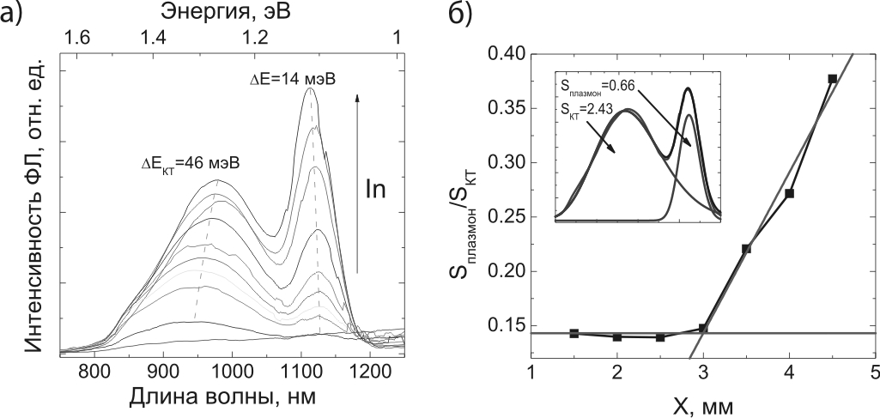
Рис. 1. а) Спектры ФЛ образца с градиентом количества InAs в КТ и массивом кластеров In на поверхности; б) зависимость S_{плазмон}/S_{KT} от координаты вдоль образца.
Работа выполнена при поддержке РФФИ (грант 13-02-00959). ААЛ благодарит за финансовую поддержку в виде стипендии Президента РФ СП-805.2013.3
Литература
[1] А. А. Лямкина, С. П. Мощенко, Д. В. Дмитриев, А. И. Торопов, Т. С. Шамирзаев, Письма в ЖЭТФ, 99/4, 245 (2014).

